Auftrag «Die Neue Seidenstrasse – das Billionenprojekt»
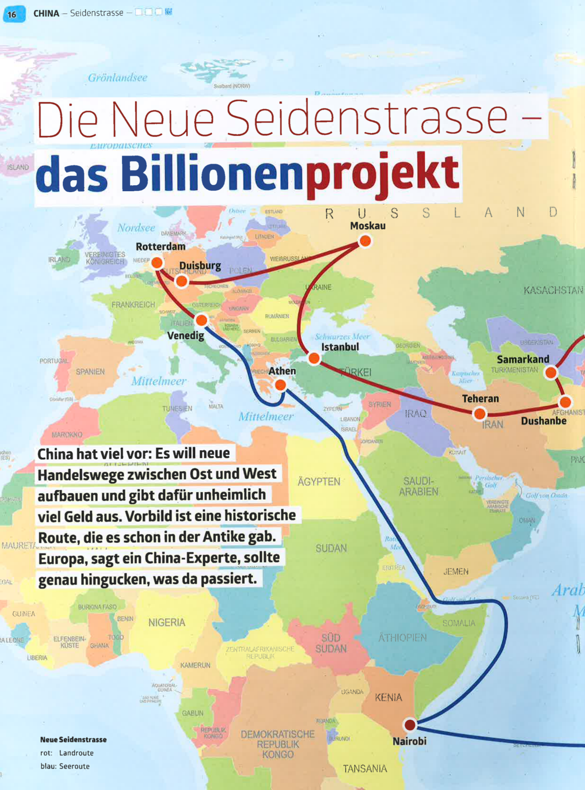
Lies den Text aufmerksam durch. Beantworte anschliessend die dazugehörenden Fragen.

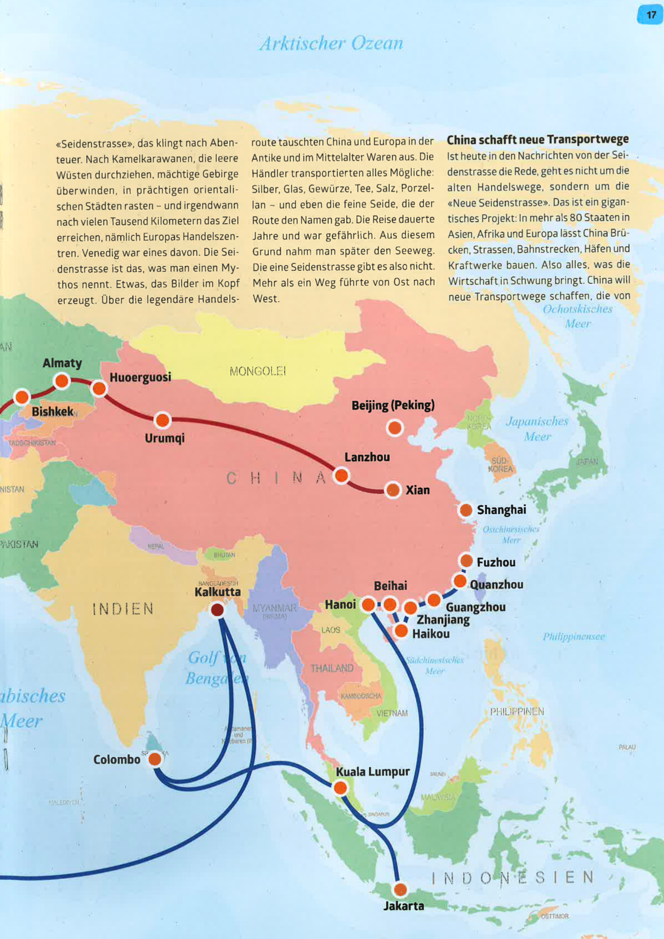
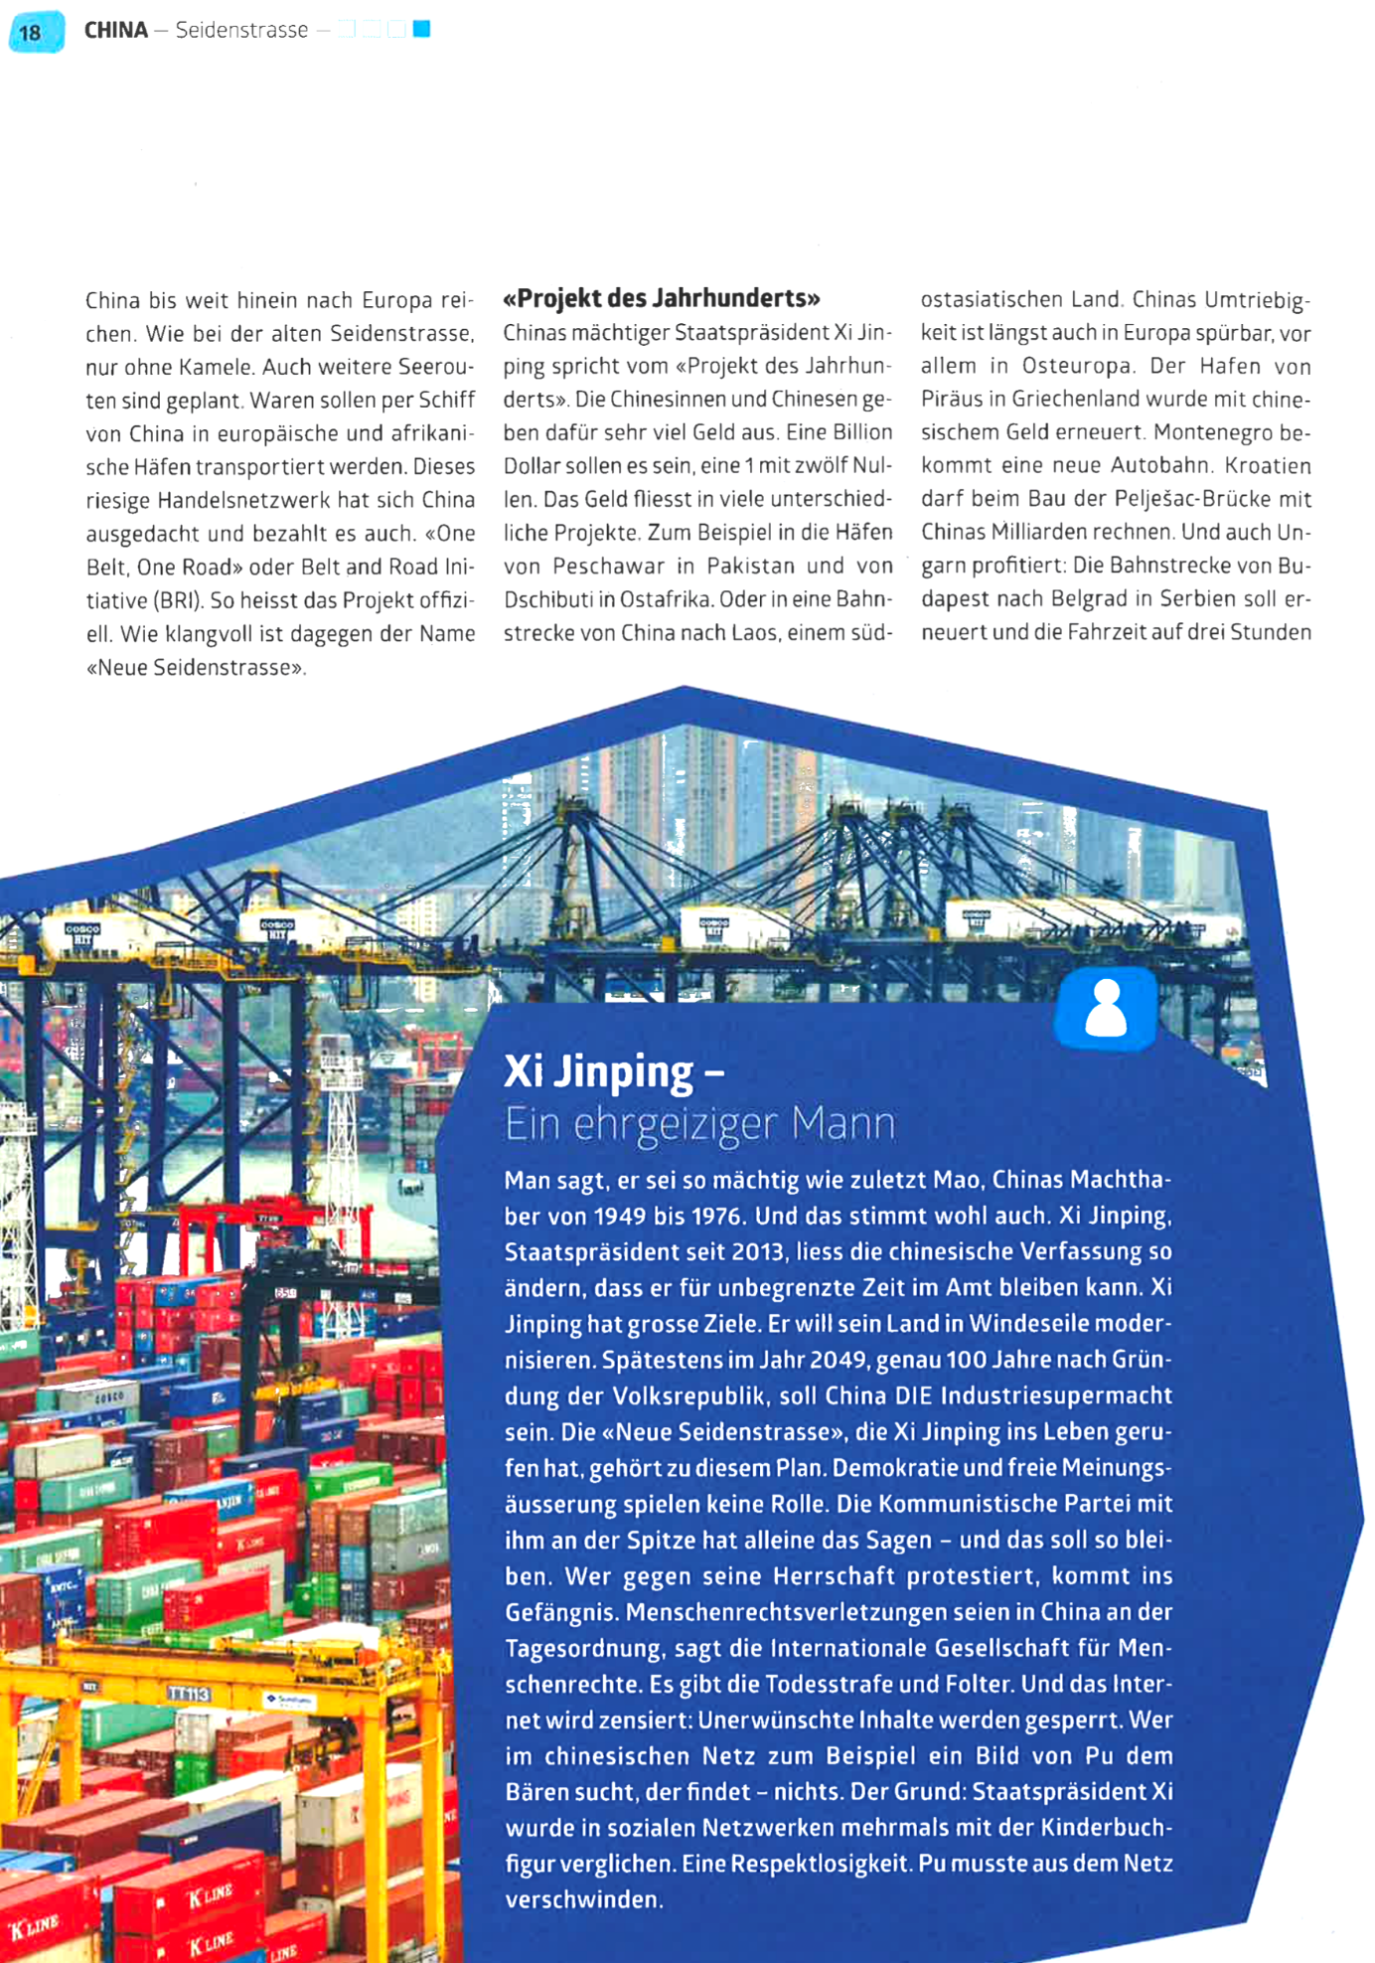
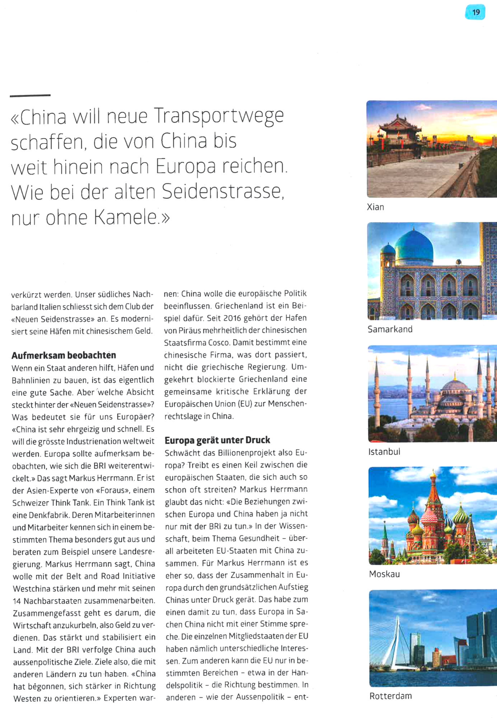
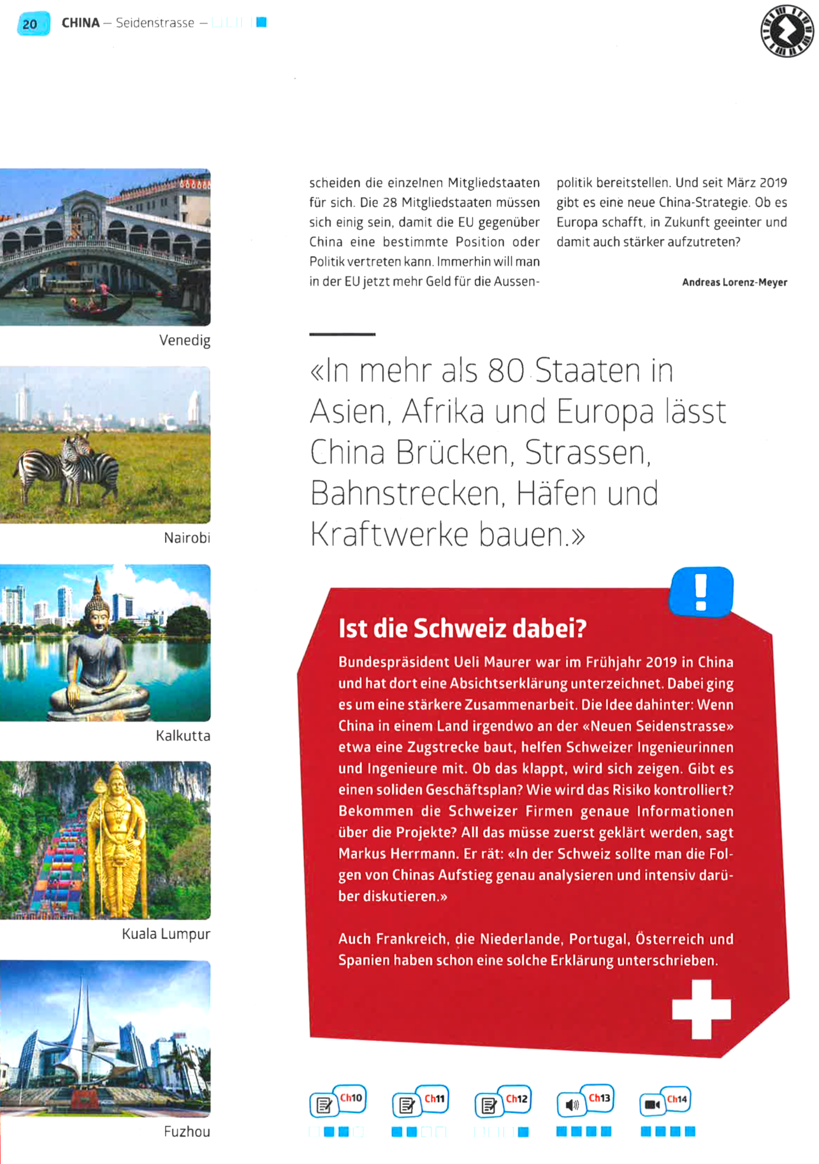
Quelle: https://zikzak.ch/magazine/ADLX-WPDJ
Fragen
- Die Seidenstrasse gab es bereits einmal.
- Was war die «Alte Seidenstrasse»?
- Wann wurde sie gebraucht?
- Was für Waren wurden transportiert?
- Wieso stellte sie ihren Betrieb ein?
Schreibe einen kurzen Text. (3-4 Sätze)

- In mehr als 80 Staaten in Asien, Afrika und Europa lässt China Infrastruktur bauen.
Nenne drei Beispiele solcher Infrastrukturbauten.

- Welches Ziel oder welche Absicht verfolgt China mit dieser Neuen Seidenstrasse? Erkläre stichwortartig.

- Was bedeutet dieses Billionenprojekt für Europa? Erkläre in zwei bis drei Sätzen.

- Sollten wir uns Sorgen machen oder uns darauf freuen? Nenne je eine positive und negative Auswirkung der Neuen Seidenstrasse.

- Wie ist die Rolle / Haltung der Schweiz in diesem Projekt? Schreibe 3 – 4 Sätze.

